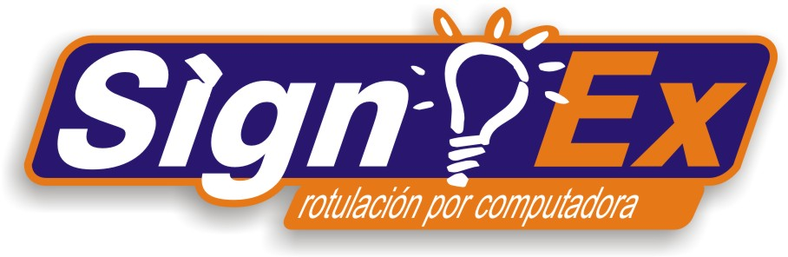

28/agosto/2018

Kuroda:

Pongo a su disposición, el siguiente Presupuesto esperando sea de su agrado:

1 Rotulación cofre y puertas logo Kuroda

Total: $ 754.00
Incluye IVA

Atentamente:

Jesús Alfonso Morales Félix.
Propietario.

Blvd. Sonora #235 Col. Centro Sur
TEL: 63838-81129
Pto. Peñasco, Son.

